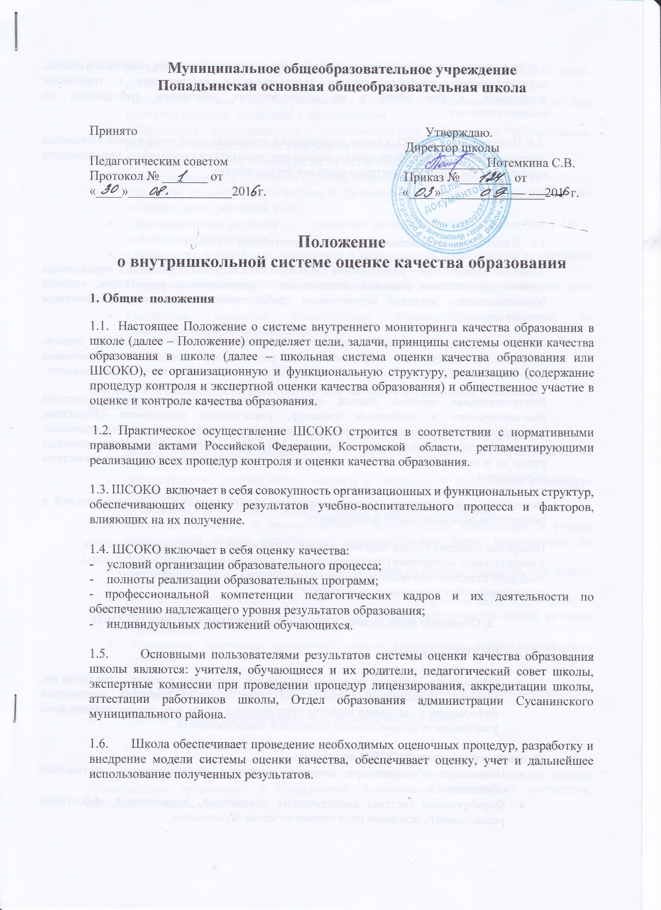

1.7. Положение распространяется на деятельность всех педагогических работников школы, осуществляющих профессиональную деятельность в соответствии с трудовыми договорами, в том числе и на педагогических работников, работающих по совместительству.

1.8. Положение о ШСОКО, а также дополнения и изменения к ней утверждаются приказом директора школы после обсуждения с педагогами, родителями школьников, управляющим советом школы и иными заинтересованными организациями.

1.9.  В настоящем положении используются следующие термины:

Качество образования – интегральная характеристика системы образования, отражающая степень соответствия реальных достигаемых образовательных результатов, условий образовательного процесса нормативным требованиям, социальным и личностным ожиданиям.

Оценка качества образования – процесс, в результате которого определяется степень соответствия измеряемых образовательных результатов, условий их обеспечения зафиксированной в нормативных документах системе требований к качеству образования.

Внутришкольная система оценки качества образования – целостная система диагностических и оценочных процедур, реализуемых различными субъектами государственно-общественного управления школой, которым делегированы отдельные полномочия по оценке качества образования, а также совокупность организационных структур и нормативных правовых материалов, обеспечивающих управление качеством образования.

Экспертиза – всестороннее изучение состояния образовательных процессов, условий и результатов образовательной деятельности.

Измерение – оценка уровня образовательных достижений с помощью контрольных измерительных материалов (традиционных контрольных работ, тестов, анкет и др.), имеющих стандартизированную форму и содержание которых соответствует реализуемым образовательным программам.

**2. Основные цели, задачи и принципы функционирования ШСОКО**

***Целью* ШСОКО является:**

* Обеспечение контроля качества образования, совершенствования управления им, создание эффективной системы получения и распространения достоверной информации о состоянии качества образования в школе и ее предоставления всем участникам образовательного процесса и общественности.

**Основными *задачами* ШСОКО являются:**

* Повышение объективности контроля и оценки образовательных достижений обучающихся;
* Формирование системы аналитических показателей, позволяющей эффективно реализовывать основные цели оценки качества образования;
* Проведение системного и сравнительного анализа качества образовательных услуг, предоставляемых ОУ;
* Повышение уровня информированности потребителей образовательных услуг для принятия решений, связанных с образованием;
* Обеспечение сопоставимости образовательных достижений обучающихся, различных образовательных программ и технологий обучения;
* Выявление факторов, влияющих на качество образования;
* Определение результативности образовательного процесса, эффективности учебных программ, их соответствия нормам и требованиям стандартов, оценка реализации инновационных введений в ОУ;
* Прогнозирование развития ОУ, сравнение качества образовательных услуг ОУ с районными и областными;
* Обеспечение условий для самооценки и самоконтроля, поддержание устойчивого развития ОУ;
* Привлечение ответственности к внешней оценке качества образования на всех уровнях и ступенях;
* Содействие принятию обоснованных управленческих решений по совершенствованию образования в ОУ.

**В основу внутришкольной системы оценки качества образования положены *принципы:***

* соблюдения преемственности и традиций российской системы образования;
* реалистичности требований, норм и показателей качества образования, их социальной и личностной значимости;
* объективности, достоверности, полноты и системности информации о качестве образования;
* открытости, прозрачности процедур оценки качества образования;
* инструментальности и технологичности используемых показателей с учетом потребностей разных потребителей образовательных услуг, минимизации их количества;
* учета индивидуальных способностей и развития отдельных учащихся при оценке результатов их обучения, воспитания;
* доступности информации о состоянии и качестве образования для потребителей;
* соблюдения морально-этических норм при проведении процедур оценки качества образования;
* повышения потенциала внутренней оценки, самооценки, самоанализа каждого педагога.

**3. Составляющие внутришкольной системы оценки качества образования**

3.1.      Оценка качества образования осуществляется посредством:

-          системы внутришкольного контроля

-     общественной экспертизы  качества образования, которая организуется силами общественных организаций и объединений, независимых гражданских институтов, родителей учащихся школы;

-    профессиональной экспертизы  качества образования, организуемой профессиональным образовательным сообществом по заявке школы (внешний аудит);

3.2.      Организационная структура ШСОКО, занимающаяся внутришкольной оценкой, экспертизой качества образования и интерпретацией полученных результатов включает администрацию школы, школьное методическое объединение, педагогический совет, целевые аналитические группы (комиссии), управляющий совет школы.

3.2.1.      Администрация школы формирует концептуальные подходы к оценке качества образования, обеспечивает реализацию процедур контроля и  оценки качества образования, координирует работу различных структур, деятельность которых связана с вопросами  оценки качества образования, определяет состояние и тенденции развития школьного образования, принимает управленческие решению по совершенствованию  качества образования;

3.2.2        Педагогический совет школы обеспечивает помощь отдельным педагогам в формировании собственных систем оценки качества обучения и воспитания, проводит экспертизу индивидуальных систем оценки качества образования, используемых учителями;

3.2.3        Целевые аналитические группы (комиссии) участвуют в оценке продуктивности и профессионализма педагогов в первом направлении их аттестации;

3.2.4        Управляющий совет школы участвует в обсуждении и заслушивает руководителя школы по реализации ШСОКО, дает оценку деятельности руководителя и педагогов школы по достижению запланированных результатов в реализации Программы развития школы. Члены управляющего совета школы привлекаются для экспертизы качества образования;

3.3.    Согласованная работа всех организационных структур ШСОКО позволяет обеспечить школьный стандарт  качества образования.

3.3.1.      Внутришкольный стандарт качества образования соотносится:

- с общероссийскими и региональными тенденциями развития образования;

- с общероссийскими и региональными стандартами и образцами качества образования;

-  с общероссийскими и региональными стандартами содержания и структуры образования;

- с общероссийскими и региональными процедурами, инструментами, индикаторами, средствами контроля качества образования.

3.3.2.      Школьный стандарт качества образования включает:

-  обоснованность целей, ценностей и содержания школьного компонента образования;

-  качество материально - технического обеспечения образовательного процесса;

-  качество образовательных программ и используемых образовательных технологий;

- качество освоения каждым обучающимся федеральных и региональных компонентов образовательных стандартов;

-  определенный уровень творческих и научных достижений учащихся;

-  доступность и качество дополнительного образования обучающихся;

-  обеспечение безопасности и здоровья обучающихся;

-  обеспечение психологического комфорта и доступности образования в школе;

- обеспечение индивидуального подхода к школьникам, имеющим специфические образовательные потребности;

-   высокую квалификацию педагогов (подтверждаемую в ходе аттестации).

**4.**        **Реализация внутреннего мониторинга качества образования**

4.1. Реализация ШСОКО осуществляется посредством существующих процедур контроля и экспертной оценки качества образования:

* Мониторингом образовательных достижений обучающихся на разных ступенях обучения;
* Анализ творческих достижений учащихся;
* Результатами внутришкольного направления аттестации педагогических работников;
* Результатами паспортизации учебных кабинетов школы;
* Результатами самоанализа в процессе государственной аттестации и аккредитации школы;
* Результатами статистических (проведенных по инициативе администрации и общественных органов управления школы) и социологических исследований;
* Системой внутришкольного контроля;
* Системой медицинских исследований школьников, проводимых по инициативе школьной медицинской службы, администрации и органов общественного управления школой;
* Иными психолого-педагогическими, медицинскими и социологическими исследованиями, проведенными по инициативе субъектов образовательного процесса.

4.2**.** Предметом ШСОКО являются:

* качество образовательных результатов обучающихся (степень соответствия индивидуальных образовательных достижений и результатов освоения обучающимися образовательных программ государственному и социальному стандартам);
* качество организации образовательного процесса, включающей условия организации образовательного процесса, в том числе доступность образования, условия комфортности получения образования, материально-техническое обеспечение образовательного процесса, организация питания;
* качество основных и дополнительных образовательных программ, принятых и реализуемых в школе, условия их реализации;
* воспитательная работа;
* профессиональная компетентность педагогов, их деятельность по обеспечению требуемого качества результатов образования;
* эффективность управления качеством образования и открытость деятельности школы;
* состояние здоровья обучающихся.

4.2.1. Содержание процедуры оценки качества образовательных результатов обучающихся включает в себя:

* государственную (итоговую) аттестацию выпускников 9-ых классов;
* промежуточную и текущую аттестацию обучающихся;
* мониторинговые исследования качества знаний обучающихся;
* участие и результативность в школьных, муниципальных, региональных и др. предметных олимпиадах, конкурсах, соревнованиях;
* мониторинговое исследование образовательных достижений обучающихся на разных ступенях обучения в соответствии со школьной программой мониторинговых исследований.

4.2.2. Содержание процедуры оценки качества организации образовательного процесса включает в себя:

* результаты лицензирования и государственной аккредитации;
* эффективность механизмов самооценки и внешней оценки деятельности путем анализа ежегодных публичных докладов;
* программно-информационное обеспечение, наличие Интернета, эффективность его использования в учебном процессе;
* оснащенность учебных кабинетов современным оборудованием, средствами обучения и мебелью;
* обеспеченность методической и учебной литературой;
* оценку соответствия службы охраны труда и обеспечение безопасности (ТБ, ОТ, ППБ, производственной санитарии, антитеррористической безопасности, требования нормативных документов);
* оценку состояния условий обучения нормативам и требованиям  СанПиН;
* диагностика уровня тревожности обучающихся ;
* оценку отсева обучающихся на всех ступенях обучения и сохранение контингента обучающихся;
* анализ результатов дальнейшего трудоустройства выпускников;
* оценку открытости школы для родителей и общественных организаций анкетирование  родителей.

4.2.3. Содержание процедуры оценки системы дополнительного образования включает в себя:

* степень соответствия программ дополнительного образования нормативным требованиям;
* реализация направленности программ дополнительного образования, заявленной в лицензии;
* доля обучающихся (%), охваченных дополнительным образованием.

4.2.4. Содержание процедуры оценки качества воспитательной работы включает в себя:

* степень вовлеченности в воспитательный процесс педагогического коллектива и родителей;
* качество планирования воспитательной работы;
* охват обучающихся таким содержанием деятельности, которая соответствует их интересам и потребностям;
* наличие детского самоуправления;
* удовлетворенность обучающихся и родителей воспитательным процессом;
* исследование уровня воспитанности обучающихся;
* положительная динамика количества правонарушений и преступлений обучающихся.

4.2.5. Содержание процедуры оценки профессиональной компетентности педагогов и их деятельности по обеспечению требуемого качества образования включает в себя:

* аттестация педагогов;
* отношение и готовность к повышению педагогического мастерства (систематичность прохождения курсов, участие в работе районных методических объединений и т.д.);
* знание и использование современных педагогических методик и технологий;
* образовательные достижения учащихся;
* подготовку и участие в качестве экспертов ГИА и ЕГЭ, аттестационных комиссий, жюри и т.д.;
* участие в профессиональных конкурсах разного уровня.

4.2.6. Содержание процедуры оценки здоровья учащихся включает в себя:

* наличие медицинского кабинета и его оснащенность;
* регулярность и качество проведения санитарно-эпидемиологических профилактических мероприятий;
* оценку заболеваемости обучающихся,  педагогических и других работников школы;
* оценку эффективности оздоровительной работы (здоровьесберегающие программы, режим дня, организация отдыха и оздоровления детей в каникулярное время);
* оценку состояния физкультурно-оздоровительной работы;
* диагностика состояния здоровья обучающихся.

**5. Общественное участие  в оценке и  контроле качества образования**

5.1. ШСОКО предполагает широкое участие в осуществлении оценочной деятельности общественности и профессиональных объединений в качестве экспертов.

5.2. Общественная экспертиза качества образования обеспечивает соответствие требований, предъявляемых к качеству образования социальным ожиданием и интересам общества и развития механизмов независимой экспертизы качества образования.

Основными объектами общественной экспертизы качества образования выступают:

* Внеучебные достижения обучающихся (на основе обобщенных результатов);
* Общий уровень духовного, нравственного, социального и культурного развития учащихся школы;
* Условия, созданные в образовательном учреждении в целях сохранения и укрепления психического, психологического и физического здоровья школьников.
* Эффективность управления школой, в том числе – финансово-экономической сфере

5.3.   Профессиональная экспертиза качества образования обеспечивает соответствие требований, предъявляемых к качеству образования современным тенденциям развития образования и формирование специального инструментария для диагностики индивидуальных достижений обучающихся;

.   Основными объектами профессиональной экспертизы качества образования выступают:

* Качество образовательных программ;
* Уровень развития психологических функций учащихся по результатам профессионально-психологических исследований (в обобщенном виде);
* Результаты медицинских обследований школьников (на основе обобщенных результатов);
* Результаты тестов, опросников и т.п., полученные в ходе педагогического, психологического и социально-педагогического тестирований.
* Условия, созданные для реализации индивидуальных запросов обучающихся, там, где для их анализа требуются специальные педагогические или психологические задания.

5.4. Придание гласности и открытости результатам оценки качества образования осуществляется путем предоставления информации:

* основным потребителям результатов ШСОКО;
* средствам массовой информации через публичный доклад директора школы;
* размещение  аналитических материалов, результатов  оценки качества образования на официальном сайте школы.